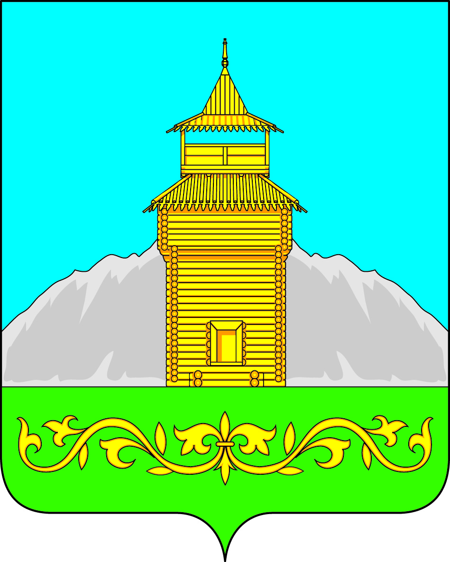

Российская Федерация
Республика Хакасия
Таштыпский район
Совет депутатов Таштыпского сельсовета

РЕШЕНИЕ

23 мая 2019 года с. Таштып № 84

Об установлении границ территории

территориального общественного

самоуправления на территории села Таштып

Рассмотрев предложение граждан об установлении границ территории, на которой предполагается осуществлять территориальное общественное самоуправление, в соответствии с Федеральным законом от 06.10.2003 г. № 131-ФЗ «Об общих принципах организации местного самоуправления в Российской Федерации», Решением Совета депутатов муниципального образования Таштыпский сельсовет от 19 сентября 2012 года № 47 «Об утверждении Положения о территориальном общественном самоуправлении на территории муниципального образования Таштыпский сельсовет», руководствуясь статьей 27 Устава муниципального образования Таштыпский сельсовет, Совет депутатов Таштыпского сельсовета, РЕШИЛ:
- Установить границы территории, в пределах которой предполагается осуществлять территориальное общественное самоуправление, согласно приложению к настоящему решению.
- Контроль за исполнением настоящего решения возложить на комиссию по вопросам социальной политики, законности и правопорядка (А.И. Салайдинова).
- Настоящее решение вступает в силу со дня его опубликования (обнародования).

Глава Таштыпского сельсовета Р.Х Салимов

Приложение
к решению
Совета депутатов
Таштыпского сельсовета
От 23 мая 2019года № 84

Территориальные границы деятельности
ТОС (территориального общественного самоуправления)
на территории села Таштып.

Границы ТОС (территориального общественного самоуправления) «Надежда »,
включают в себя границы улиц правобережья села Таштып Таштыпского района Республики Хакасия.

1.Улица Кирпичная - 54 домовладения 130 человека.
2.Улица Полевая – 48 домовладения 118 человека
3.Улица Весенняя -31 домовладения 78 человека.
4.Улица Молодежная - 33 домовладения 57 человек
5. Улица Цветочная - 26 домовладений 64 человека
6. Улица Дачная -23 домовладения 33 человека

Всего 215 домовладений 480 человек.

Глава Таштыпского сельсовета Р.Х. Салимов

Российская Федерация
Республика Хакасия
Таштыпский район
Совет депутатов Таштыпского сельсовета

РЕШЕНИЕ

23 мая 2019 года с. Таштып № 83

Об установлении границ территории

территориального общественного

самоуправления на территории села Таштып

Рассмотрев предложение граждан об установлении границ территории, на которой предполагается осуществлять территориальное общественное самоуправление, в соответствии с Федеральным законом от 06.10.2003 г. № 131-ФЗ «Об общих принципах организации местного самоуправления в Российской Федерации», Решением Совета депутатов муниципального образования Таштыпский сельсовет от 19 сентября 2012 года № 47 «Об утверждении Положения о территориальном общественном самоуправлении на территории муниципального образования Таштыпский сельсовет», руководствуясь статьей 27 Устава муниципального образования Таштыпский сельсовет, Совет депутатов Таштыпского сельсовета, РЕШИЛ:
- Установить границы территории, в пределах которой предполагается осуществлять территориальное общественное самоуправление, согласно приложению к настоящему решению.
- Контроль за исполнением настоящего решения возложить на комиссию по вопросам социальной политики, законности и правопорядка (А.И. Салайдинова).
- Настоящее решение вступает в силу со дня его опубликования.

Глава Таштыпского сельсовета Р.Х Салимов

Приложение
к решению
Совета депутатов
Таштыпского сельсовета
От 23 мая 2019года № 83

Территориальные границы деятельности
ТОС (территориального общественного самоуправления)
на территории села Таштып.

Границы ТОС (территориального общественного самоуправления) «Дружба »,
включают в себя границы улиц левобережья села Таштып Таштыпского района Республики Хакасия.

1.Улица Сурикова- 43 домовладения 95 человек.
2.Улица Крылова – 25 домовладений 66 человек
3.Улица Войкова 74 домовладения 152 человека.
4.Улица Мечникова -26 домовладений 77 человек
5. Улица Мичурина - 26 домовладений 64 человека

Всего 194 домовладения 454 человека

Глава Таштыпского сельсовета Р.Х. Салимов

